基隆市信義區深澳國民小學暨附設幼兒園
114年第7-18次代理及代課教師甄選簡章

壹、依據：
一、高級中等以下學校兼任代課及代理教師聘任辦法。
二、公立高級中等以下學校教師甄選作業要點。
三、幼兒教育及照顧法及其施行細則。
四、教保服務人員條例暨其施行細則。
五、公立幼兒園契約進用人員之進用考核及待遇辦法。
六、兒童及少年福利機構專業人員資格及訓練辦法。
七、基隆市政府所屬學校兼任代課及代理教師聘任補充規定。
八、基隆市政府113年5月24日基府教前參字第1130226714號函。

貳、簡章公告：
一、公告日期：114年7月10日（星期四）。
二、公告網站：
（一）基隆市政府教育處網站（網址https://www.klcg.gov.tw/tw/education）。
（二）深澳國小官網（網址https://saps.kl.edu.tw/）。
（三）全國高級中等以下學校教師選聘網（網址http://tsn.moe.edu.tw）。
三、請自行下載簡章、報名表等相關資料，一律使用A4白色普通影印紙列印。

參、甄選基本條件及資格：
一、基本條件：
（一）中華民國國民具有教育人員任用條例或有關法令規定資格者。
（二）無教師法第19條各款情事之一者。
（三）無教育人員任用條例第31條第1項各款及第33條之情事或經主管機關免職有案者。
（四）無教保服務人員條例第14條各款相關情事者。

二、資格：
（一）依高級中等以下學校兼任代課及代理教師聘任辦法第3條、第5條及教保服務人員條例第8條之規定。
（二）依高級中等以下學校兼任代課及代理教師聘任辦法第3條規定，各校辦理甄選作業，得以一次公告分次招考方式辦理：
次 別 | 具 備 資 格
 | 國小代理代課教師 | 幼兒園代理代課教師 | 幼兒園代理教保員
第1次 | 具有報考該教育階段、科(類)別合格教師證書資格，尚在有效期間者。 | 具有幼兒園教師證書資格，尚在有效期間者。 | 具有教保服務人員條例第10條各款資格之一者。
第2次 | 1.具有報考該教育階段、科(類)別合格教師證書資格，尚在有效期間者。  2.或修畢報考該教育階段、科(類)別師資職前教育課程，取得修畢證明書者。 | 1.具有幼兒園教師證書資格，尚在有效期間者。  2.或經陳報基隆市政府核准後，具教保員、助理教保員資格者依序代理。 | 1.具有教保服務人員條例第10條各款資格之一者。  2.或經陳報基隆市政府核准後，具助理教保員資格者。
第3次以後 | 1.具有報考該教育階段、科(類)別合格教師證書資格，尚在有效期間者。  2.或修畢報考該教育階段、科(類)別師資職前教育課程，取得修畢證明書者。  3.或大學以上學校畢業者。 | 1.具有幼兒園教師證書資格，尚在有效期間者。  2.或經陳報基隆市政府核准後，具教保員、助理教保員資格者依序代理。  3.或經報基隆市政府核准後，具大學以上畢業，且於任職前二年內，或任職後三個月內，接受基本救命術八小時以上、安全教育及幼兒輔導管教相關課程各三小時以上者。 | 1.具有教保服務人員條例第10條各款資格之一者。  2.或經陳報基隆市政府核准後，具助理教保員資格者。  3.或經報基隆市政府核准後，具大學以上畢業，且於任職前二年內，或任職後三個月內，接受基本救命術八小時以上、安全教育及幼兒輔導管教相關課程各三小時以上者。

肆、甄選程序：
一、報名：
（一）7-18次招考報名日期、時間與地點：
報名時間：每日8:30-9:30
次序 | 日期 | 星期 | 招考類別
第7次 | 114年7月15日 | 星期二 | 國小代理教師、鐘點教師
第8次 | 114年7月16日 | 星期三 | 國小代理教師、鐘點教師
第9次 | 114年7月17日 | 星期四 | 國小代理教師、鐘點教師、幼兒園代理教師
第10次 | 114年7月18日 | 星期五 | 國小代理教師、鐘點教師、幼兒園代理教師
第11次 | 114年7月21日 | 星期一 | 國小代理教師、鐘點教師、幼兒園代理教師
第12次 | 114年7月22日 | 星期二 | 國小代理教師、鐘點教師、幼兒園代理教師
第13次 | 114年7月23日 | 星期三 | 國小代理教師、鐘點教師、幼兒園代理教師
第14次 | 114年7月24日 | 星期四 | 國小代理教師、鐘點教師、幼兒園代理教師
第15次 | 114年7月25日 | 星期五 | 國小代理教師、鐘點教師、幼兒園代理教師
第16次 | 114年7月28日 | 星期一 | 國小代理教師、鐘點教師、幼兒園代理教師
第17次 | 114年7月29日 | 星期二 | 國小代理教師、鐘點教師、幼兒園代理教師
第18次 | 114年7月30日 | 星期三 | 國小代理教師、鐘點教師、幼兒園代理教師

（二）地點：
基隆市深澳國小人事室或教務處(基隆市深澳坑路55-1號)，校內不提供停車位，校門外有機車停車區，校園周邊白線也可以停靠汽車。
（三）方式：個別報名（得親自或委託他人代理報名，通訊報名不予受理）。
（四）手續：
1、填具報名表(附件1)，黏貼本人最近三個月二吋半身脫帽照片一式二張，未違反各項規定切結書（附件2），並填妥報考類別，委託報名者另須填具委託書（附件3）。
2、繳驗畢業證書、身分證、合格教師證書（皆正本），正本驗畢後歸還，並需繳交查驗之證件影本（A4大小）各乙份。
3、具修習特教3學分以上或特教研習54小時以上者請檢附相關證明文件。
4、身心障礙人士，繳驗身心障礙證明。
5、如需寄發成績通知，請以正楷填妥應試者本人姓名、通訊地址、郵遞區號之限時掛號信封乙只，並貼足郵資35元。

二、甄選類別及評分標準：
（一）類別
1、國小代理、代課教師。
2、國小特殊教育代理教師。
3、幼兒園代理教師。
4、學前特殊教育代理教師。
5、代理教保員。
6、國小、幼兒園商借教師。

（二）評分標準：
1、試教：占60％。
每人以10分鐘為原則，自行設計教學活動並進行教學。單元活動設計須備五份，現場沒有學生，教學用之教材教具自備。
2、口試：占40％。
各類別應試者皆需口試（教育理念、班級經營等為主）。小學部老師需說明：預計如何配合推動本校校本課程 (參考附件5)、108課綱概念，時間以8分鐘到10分鐘為原則。
3、商借教師甄選，專案合理員額教師 （商借教育處)、編餘缺代理教師 （商借教育處）：以公文寫作為考試內容，考試時間為 90 分鐘。本校將提供電腦供考試。
4、報考英語專長者，具下列資格酌予加分，請自行備齊相關證明文件正本備查：
（1）通過教育部88年所辦國小英語教師英語能力檢核測驗檢核者。
（2）畢業於英文（語）相關系所、外文系英文（語）組、英文（語）輔系者，以及國民小學英語教師學士後教育學分班結業者、修畢各大學為國小英語教學所開設之英語20學分班者（如：海洋大學國小教師英語專長增能20學分班）。
（3）達到CEF架構之B2（高階級）者（如：全民英檢中高級）。
（4）經縣市政府自行培訓檢核通過者(培訓完成應予檢核，檢核通過者應發給相關證明)。

（三）若各類別報考人數超過一定人數，須採分組教學演示、口試，則轉換常態化標準分數計算，試教及口試時採原始分數Ｚ分數常態轉換。Ｚ分數常態轉換公式如下：
Ｚ分數＝Ａ＋Ｂ×Z
（Ａ：各試場應試人得分平均數的平均。Ｂ：各試場應試人得分之標準差的平均。Z：應試人在該試場所得的個人Z分數）

（四）成績未達60分以上或科目中有任何一科零分者，不予錄取。

三、甄選日期及地點：
（一）甄選時間：報名當日10:00起。
次序 | 日期 | 星期
第7次 | 114年7月15日 | 星期二
第8次 | 114年7月16日 | 星期三
第9次 | 114年7月17日 | 星期四
第10次 | 114年7月18日 | 星期五
第11次 | 114年7月21日 | 星期一
第12次 | 114年7月22日 | 星期二
第13次 | 114年7月23日 | 星期三
第14次 | 114年7月24日 | 星期四
第15次 | 114年7月25日 | 星期五
第16次 | 114年7月28日 | 星期一
第17次 | 114年7月29日 | 星期二
第18次 | 114年7月30日 | 星期三

（二）考試地點：基隆市深澳國小102教室。
（三）休息地點：基隆市深澳國小101教室。

伍、錄取名額與工作內容：
一、錄取名額：
1. 國小代理教師(商借缺，導師職務，工作地點在深澳國小)：正取 1 名，備取 1 名。

2. 鐘點教師(任教自然領域，每週約10節) ：正取 1 名，備取 1 名。

3. 幼兒園代理教師(商借缺，工作地點在深澳國小)：正取 1 名，備取 1 名。
*幼兒園代理教師從7/17(四)開始招考

二、甄選成績相同時依下列優先順序依序錄取(請自行備齊相關證明文件正本備查）
（一）領有身心障礙證明（在有效期限內）或衛生福利部公告之身心障礙鑑定醫療機構診斷證明書者優先。
（二）曾修畢特殊教育學分3學分或參加相關特殊教育知能研習時數54小時以上之一般教師。
（三）試教成績較高者。
（四）口試成績較高者。
（五）若上述資格及分數皆相同時，則由甄選委員會公開抽籤決定之。
三、各校公布之正取名額中，錄取人員應依錄取名次逐一選填開缺類別之缺額。
四、正取人員未報到者以備取人員遞補，備取資格以當日當次為限。

陸、放榜：
甄選日下午5時前，於本校網站公告錄取名單。錄取人員於甄選日隔日上午11時前，攜帶郵局存簿影本，至本校報到並接受聘書，逾期認定不應聘而取消資格，學校並公告剩餘缺額。

柒、身心障礙應試人員申請試場相關服務規定：
一、本規定之服務對象為領有身心障礙證明（在有效期限），或持有衛生福利部公告之身心障礙鑑定醫療機構診斷證明書之身心障礙應試人員。符合前項規定之應試人員，應於報名時，出具相關證件並填交身心障礙應試人員試場服務申請表（如附件4）。
二、身心障礙應試人員得視其需要，申請下列一種或多種試場服務方式，但實際服務方式須視個別情形審核通過後提供：
（一）應試人員如需使用各類試教輔助器材（如助聽器、擴視機、放大鏡）及醫療器材等，應自行準備並經試務人員檢查後使用。
（二）說明規則及特別提醒。
（三）行動不便者安排在一樓或設有電梯之試場應試。
（四）其他特殊需求由應試人員與各校協商，惟必須儘早事先提出，俾利各校準備。
捌、聘期及待遇：
一、依據高級中等以下學校兼任代課及代理教師聘任辦法第5-2條規定，學校聘任代理教師，實際需要為一學期或一學年者，應依下列規定辦理：
（一）聘期為一學期者，其聘期應自當學期起日至當學期訖日止。
（二）聘期為一學年者，其聘期應自當學年起日至當學年訖日止。
前項代理教師，其初次聘任因招聘作業延遲致未於當學期起日或當學年起日聘任者，聘期自實際聘任日起算。
二、兼任、代課及代理教師在聘約有效期間內，兼任、代課及代理原因消失時，學校得終止聘約，即無條件提前解聘。
三、除其他特殊規定外，凡經甄選錄取者，不得拒絕學校所安排之兼任職務，如導師、行政工作及協助校務工作，以及參與教師專業發展有關之研習或活動（含寒暑假）、與學生作息直接相關之教學任務等。
四、鐘點代課教師其薪資係由教育部補助款支付者，以「鐘點費」計支，115年元月份以後之薪資，須俟教育部補助款核下並完成法定程序後方得支給，並依教育部相關規定辦理。
五、代理教保員依公立幼兒園契約進用人員之進用考核及待遇辦法相關規定辦理。
六、代理及代課教師待遇依高級中等以下學校兼任代課及代理教師聘任辦法第16條規定及「基隆市政府所屬各級學校代理教師敘薪簡要表」辦理。

玖、本簡章經基隆市114年國民小學暨幼兒園教師聯合甄選介聘委員會審議通過，報經基隆市政府核可後實施，未盡事宜悉依相關法令辦理。

附則：
一、教保服務人員條例第10條規定，教保員應具備下列資格之一：
（一）修畢經中央主管機關認可之國內專科以上學校教保相關系科之幼兒園教保專業課程且取得專科以上學校畢業證書。
（二）具備國外專科以上學校幼兒教育、幼兒保育相關系、所、學位學程、科畢業證書，並取得經中央主管機關發給之修畢教保專業課程證明書。
（三）中華民國一百年十二月三十一日以前已取得托兒所教保人員資格，且於一百零一年一月一日仍繼續在職，並轉換其職稱為教保員。
（四）一百年十二月三十一日以前已修畢兒童福利專業人員訓練實施方案具保育人員資格，或專科以上學校畢業並修畢幼稚園教師教育學程，或已依兒童及少年福利機構專業人員資格及訓練辦法規定修畢教保核心課程並領有結業證書，於一百零一年一月一日未繼續在職致未能依前款規定轉換職稱為教保員，其於一百十年十二月三十一日以前再任職教保服務機構並擔任教保員者，得由服務之教保服務機構檢具教保服務人員名冊及相關訓練課程之結業證書，向直轄市、縣（市）主管機關申請取得教保員資格。
二、學校依本次資格聘任確有困難，依下列方式辦理：
（一）依高級中等以下學校兼任代課及代理教師聘任辦法第3條規定略以：「學校聘任三個月以上之代課、代理教師，應依下列資格順序公開甄選，經教師評審委員會審查通過後，由校長聘任之：一、具有各該教育階段、科（類）合格教師證書者。二、無前款人員報名或前款人員經甄選未通過者，得為具有修畢師資職前教育課程，取得修畢證明書者。三、無前款人員報名或前款人員經甄選未通過者，得為具有大學以上畢業者。」
（二）教育部97年3月5日台國（四）字第0970019131D號函規定：「學校或直轄市、縣市政府依高級中等以下學校兼任代課及代理教師聘任辦法第3條第2項第2款或第3款規定辦理公開甄選，若該次甄選中，同時有前款人員參加應考時，其錄取方式當以該次所有參加應試人員之分數高低擇優錄取。」
（三）教保服務人員條例施行細則第8條規定略以：「教保服務機構教師、教保員或助理教保員依規定請假、留職停薪或其他原因出缺之職務，應依下列順序進用代理人員；代理人因故有請假必要時，亦同：
1、以具相同資格之教保服務人員代理。
2、前款人員難覓時，得於報直轄市、縣（市）主管機關核准後，教師以具教保員、助理教保員資格者依序代理，教保員以具助理教保員資格者代理。
3、前二款人員難覓時，得於報直轄市、縣（市）主管機關核准後，以具大學以上畢業，且於任職前二年內，或任職後三個月內，接受基本救命術八小時以上、安全教育及幼兒輔導管教相關課程各三小時以上者代理。」
（四）簡章請依實際辦理次數明列。
三、於當年度7月底完成實習之實習教師及應屆結業之各類代理教師師資職前教育學分班之結業生，於教師證書核發作業期間，同意應考人得以修畢師資職前教育證明書、教師當年度資格考試及格證明(如成績單)、修習教育實習成績通過證明等，先行切結報名參加甄試，若於114年08月30日前未能取得合格教師證書者，取消其第一次甄選錄取資格，不得異議。
四、通過高級中等以下學校及幼兒園教師資格檢定考試合格者，於114年08月30日前未能取得合格教師證書者，取消其第一次甄選錄取資格，不得異議。
五、持國外學歷證件者，畢業學校應為教育部認可之國外大學院校，並有駐外單位查證學歷屬實公文，教育專業科目及專門科目並經主管教育行政機關採認達教育部規定標準，且有正式公文證明，另加附下列證明，否則不予受理報名：
（一）經我國駐外館處驗證後之國外學歷證件及法院公證之中譯本正本及影本各1份。
（二）經我國駐外館處驗證後之國外學歷歷年成績證明及法院公證之中譯本正本及影本各1份。
（三）內政部入出國及移民署核發之修業期間出入境日期紀錄證明正本及影本各1份。
以上所持國外學歷證件，依教育部「大學辦理國外學歷採認辦法」查證、認定，若經查證不符或不具有擔任國民小學教師資格者，取消其資格。
六、應試人員應注意依天候氣象預報及其他可能發生之狀況，自行處理交通住宿等問題，若無法於規定時間內抵達會場，均不得報名或參加考試。
七、教師法第19條規定：
有下列各款情形之一者，不得聘任為教師；已聘任者，應予以解聘：
（一）有第十四條第一項各款情形之一。
（二）有第十五條第一項各款情形之一，於該議決一年至四年期間。
有前條第一項情形者，於該停聘六個月至三年期間，其他學校不得聘任其為教師；已聘任者，應予以解聘。
前二項已聘任之教師屬依第二十條第一項規定通報有案者，免經教師評審委員會審議，並免報主管機關核准，予以解聘，不受大學法第二十條第一項及專科學校法第二十七條第一項規定之限制；非屬依第二十條第一項規定通報有案者，應依第十四條或第十五條規定予以解聘。
教師法中華民國一百零二年六月二十七日修正之條文施行前，因行為不檢有損師道，經有關機關查證屬實而解聘或不續聘之教師，除屬性侵害行為；性騷擾、性霸凌行為、行為違反相關法令且情節重大；體罰或霸凌學生造成其身心嚴重侵害者外，於解聘或不續聘生效日起算逾四年者，得聘任為教師。
八、教育人員任用條例第31條規定：具有下列情事之一者，不得為教育人員；其已任用者，應報請主管教育行政機關核准後，予以解聘或免職。
（一）曾犯內亂、外患罪，經有罪判決確定或通緝有案尚未結案。
（二）曾服公務，因貪污瀆職經有罪判決確定或通緝有案尚未結案。
（三）曾犯性侵害犯罪防治法第二條第一項所定之罪，經有罪判決確定。
（四）依法停止任用，或受休職處分尚未期滿，或因案停止職務，其原因尚未消滅。
（五）褫奪公權尚未復權。
（六）受監護或輔助宣告尚未撤銷。
（七）經合格醫師證明有精神病尚未痊癒。
（八）經學校性別平等教育委員會或依法組成之相關委員會調查確認有性侵害行為屬實。
（九）經學校性別平等教育委員會或依法組成之相關委員會調查確認有性騷擾或性霸凌行為，且情節重大。
（十）知悉服務學校發生疑似校園性侵害事件，未依性別平等教育法規定通報，致再度發生校園性侵害事件；或偽造、變造、湮滅或隱匿他人所犯校園性侵害事件之證據，經有關機關查證屬實。
（十一）偽造、變造或湮滅他人所犯校園毒品危害事件之證據，經有關機關查證屬實。
（十二）體罰或霸凌學生，造成其身心嚴重侵害。
（十三）行為違反相關法令，經有關機關查證屬實。
九、教育人員任用條例第33條規定：
（一）有痼疾不能任事，或曾服公務交代未清者，不得任用為教育人員。
（二）已屆應即退休年齡者，不得任用為專任教育人員。
十、教保服務人員條例第12條規定:
教保服務人員有下列情形之一者，教保服務機構應予解聘、免職或終止契約關係，且終身不得聘任、任用或進用為教保服務人員：
（一）動員戡亂時期終止後，犯內亂、外患罪，經有罪判決確定。
（二）服公務，因貪污行為經有罪判決確定。
（三）犯性侵害犯罪防治法第二條第一項所定之罪，經有罪判決確定。
（四）經直轄市、縣（市）主管機關調查確認有性侵害行為屬實。
（五）經直轄市、縣（市）主管機關調查確認有性騷擾或性霸凌行為，有解聘、免職、終止契約關係、終身不得聘任、任用或進用為教保服務人員之必要。
（六）受兒童及少年性剝削防制條例規定處罰，或受性騷擾防治法第二十條或第二十五條規定處罰，經直轄市、縣（市）主管機關確認，有解聘、免職、終止契約關係、終身不得聘任、任用或進用為教保服務人員之必要。
（七）經各級社政主管機關依兒童及少年福利與權益保障法第九十七條規定處罰，並經直轄市、縣（市）主管機關確認，有解聘、免職、終止契約關係、終身不得聘任、任用或進用為教保服務人員之必要。
（八）知悉服務之教保服務機構發生疑似性侵害事件，未依第十五條規定通報，致再度發生機構內性侵害事件；或偽造、變造、湮滅或隱匿他人所犯校園或教保服務機構內性侵害事件之證據，經直轄市、縣（市）主管機關查證屬實。
（九）偽造、變造或湮滅他人所犯校園或教保服務機構毒品危害事件之證據，經直轄市、縣（市）主管機關查證屬實。
（十）體罰、霸凌學生或幼兒，造成其身心嚴重侵害，經直轄市、縣（市）主管機關確認，有解聘、免職、終止契約關係、終身不得聘任、任用或進用為教保服務人員之必要。
（十一）行為違反相關法規，有傷害兒童及少年之虞，經直轄市、縣（市）主管機關查證屬實，有解聘、免職、終止契約關係、終身不得聘任、任用或進用為教保服務人員之必要。
（十二）其他法律規定不得擔任各該人員之情形。
十一、經甄選錄取者，應於報到後七日內繳交地區醫院以上之醫療院所體格檢查表（含最近三個月內胸部Ｘ光透視），曾繳交合格體格檢查表者免附。如體檢不合格或患有傳染病防治條例相關規定或其他妨害教學之傳染病及未繳交地區醫院以上之醫療院所體格檢查合格表者均予以註銷錄取資格。
十二、甄選當天如因颱風或其它不可抗拒之原因需延期舉行，以本府教育處全球資訊網（https://www.klcg.gov.tw/tw/education）「處務公告」及考場之公告為依據。
十三、關於甄選缺額、內容或形式等甄選資訊疑義之查詢，請洽各出缺學校。
十四、申訴專線：基隆市政府教育處（02）24301505轉609。
申訴信箱：基隆市郵政175號信箱。
十五、本簡章之評分標準，各校若因個別需求而需更改者，報本府核備後實施。
十六、各校及幼兒園於甄選完畢後，依高級中等以下學校兼任代課及代理教師聘任辦法第3條、教保服務人員條例施行細則第9條，檢附甄選簡章、錄取名單及相關會議紀錄報本府備查。
十七、繳驗之各種證明文件如有不實者，除取消甄選及錄取資格外，如涉及刑責由應試者自行負責。
十八、教育部為有效彙整各縣市高級中等以下各級學校教師甄選考試資料，以編印中華民國師資培育統計年報，爰報考人員相關基本資料(包括姓名、身分證字號、性別、出生年月日、學歷、師資職前教育課程修畢學校及報考階段類科)將於甄試結束後提供予教育部，以利後續資料蒐集與使用；報考人員個資將會遵守相關規定辦理並予於保密。

基隆市114年深澳國民小學(含附設幼兒園) 代理及代課教師(含代理教保員)甄選報名表
甄選證編號： 114年 月 日
報考學校 | 基隆市深澳國民小學(含附設幼兒園) |  |  |  |  |  |  |  | 申請人簽章 |  |  |  |  |  | 報名  類別
姓名 |  |  | 性別 |  |  | 出生 | 年 月 日 |  |  | 身 分 證  統一編號
通訊住址 |  |  |  |  |  |  |  |  |  | 電話
學歷 | 畢業學校 | （１） |  |  |  |  |  |  |  | （２）
經歷 |  |  |  |  |  |  |  |  |  | 現職
甄  選  項  目  及  成  績 | 項目 |  |  | 原始分數 |  |  |  | 百分比 | 成績 | 最低  錄取成績 |  |  | 審查簽章 |  |  |  |  | 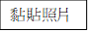  二吋半身正面照片  請貼最近三個月  貼相片處
甄  選  項  目  及  成  績 | (1)試教 |  |  |  |  |  |  | 60％
甄  選  項  目  及  成  績 | (2)口試 |  |  |  |  |  |  | 40％ |  | 甄選結果
甄  選  項  目  及  成  績 | 總 計 |  |  |  |  |  |  | 100％ |  | 備註 |  |  | 1.有關證件以原始證件為準影印無效。  2.請親自報名或委託報名，通訊報名不予受理。.
………………………………………………………………………………………………………………
基隆市114年深澳國民小學（含附設幼兒園）代理及代課教師(含代理教保員)甄選成績通知單
甄選證編號： 姓 名：
科 目 | 試 教 | 口 試 | 合 計 | 最低錄取成績 | 錄取與否
原始分數
百 分 比 | 60％ | 40％ | 100％
成 績
備 註 | 報考人對成績如有疑問，請於放榜後三日內逕向各報考學校申請成績複查。
………………………………………………………………………………………………………………
基隆市114年深澳國民小學（含附設幼兒園）
代理及代課教師(含代理教保員)甄選
黏
貼
相
片
處
報考學校：基隆市深澳國民小學(含附設幼兒園)
姓 名：
甄選號碼：
填發日期：中華民國114年 月 日
附記：
1.本證請隨身攜帶，應試時，請主持人簽章。
2.每項應試時，請準時到達，逾時十五分鐘不得進場。
3.甄選地點：基隆市深澳國小。
甄選日期 | 114年 月 日（星期 ）
甄選項目 | 試 教 | 口 試
時 間
主持人簽章
………………………………………………………………………………………………………………
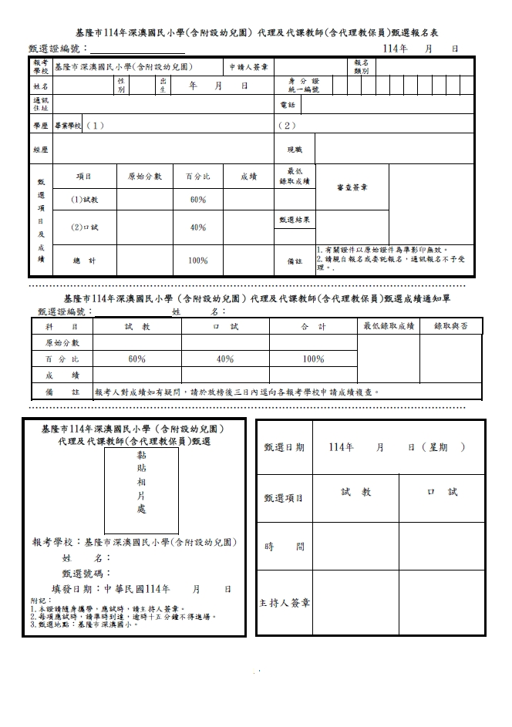

未 違 反 各 項 規 定 切 結 書
附件2
本人 確未有違反教師法第19條、教育人員任用條例第31條、第33條、教保服務人員條例第14條各款及規定不得報考之情事；無臺灣地區與大陸地區人民關係條例第21條第1項所定不得任用之情事，並同意依個人資料保護法規定授權報考學校及有關機關查證本人個人資料，並依甄選簡章之規定辦理。如發現本人有任何違反各項規定或持偽造證明文件之事證，同意無條件放棄錄取資格，於錄取聘任後亦無條件解聘之，如涉及刑責自負之，特此切結。

切結人： | （簽章）
國民身分證統一編號：
出生年日月：
聯絡電話：
聯絡地址：

中華民國114年 月 日
基隆市114年深澳國民小學暨幼兒園（含附設幼兒園）
附件3
代理及代課教師（含代理教保員）甄選
報 名 委 託 書

本人 因事無法親自參加基隆市114年公立國民小學暨幼兒園（含附設幼兒園）代理及代課教師（含代理教保員）甄選報名作業，特全權委託 先生（小姐）代理相關手續。
此致
基隆市 國民小學

委託人： | （簽章）
身分證統一編號：
聯絡電話：
戶籍地址：

受委託人：  （應為成年人且具行為能力） | （簽章）
身分證統一編號：
聯絡電話：
戶籍地址：

中華民國 114 年 月 日
附註：請受託人攜帶本人及委託人雙方之國民身分證正本驗明身分，影本不予受理。
基隆市114年深澳國民小學暨幼兒園（含附設幼兒園）
附件4
代理及代課教師(含代理教保員)甄選
身心障礙、重大傷病及突發傷病等考生應考服務申請表
准考證號碼：
姓名 |  |  | 性別 | □ 男  □ 女 |  | 出生日期 | 年 月 日
通訊地址 |  |  |  | 緊急聯絡人
通訊地址 |  |  |  | 連絡電話
通訊地址 |  |  |  | 行動電話
電話 |  |  |  | E-mail 信箱
身心障礙  證明 | 字號：  障礙類別：  障礙等級：  重新鑑定日期： |  |  | 障礙情形 | □聽覺障礙  □視覺障礙：（□全盲 □弱視）  □肢體障礙：  障礙部位：  □上肢單側慣用手  □上肢單側非慣用手  □上肢雙手  □下肢  □ 其他障礙(說明需求)：_______________________
申請服務項目 | □輔助設備（考生自備，需經檢查後使用）  □放大鏡 □擴視機 □點字機 □輔具（含助聽器） □醫療器材 其他  □安排在一樓或設有電梯之試場  □特殊桌椅（請說明所需設備及規格）：____________________________________  □其他：＿＿＿＿＿＿＿＿＿＿＿＿＿＿＿＿＿＿＿＿＿＿＿＿＿＿＿＿＿＿＿＿
繳驗證件 | □身心障礙證明（報名時仍在有效期限，繳交影本正反兩面）  □身心障礙鑑定醫療機構開具之診斷證明書  □相關醫療證明（重大傷病或突發傷病考生檢附）
審查小組  承辦人 |  |  |  | 審查小組  認定結果 |  | □通過 □不通過
※本申請表請於報名時繳交

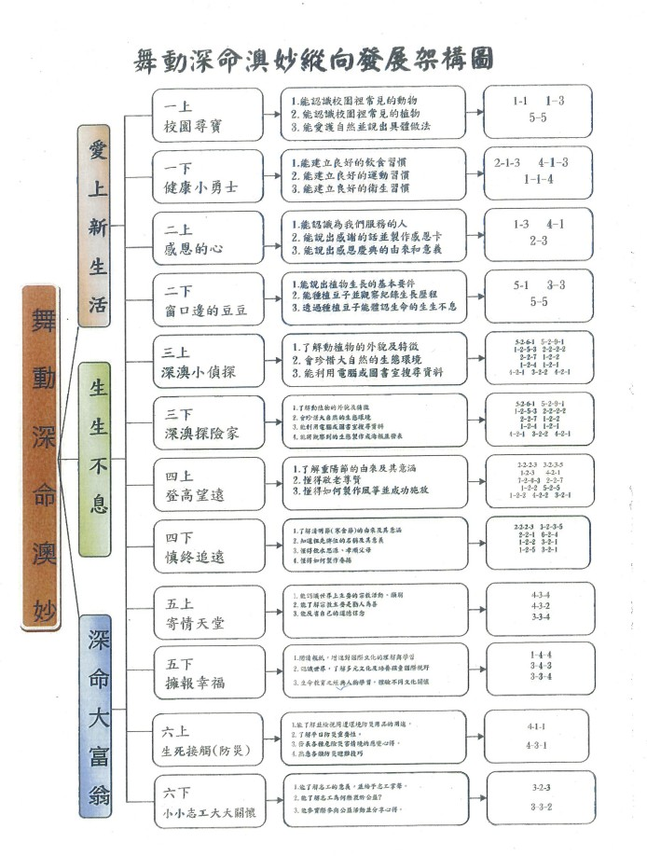
附件5

